教师Zpolari 秘书1551

五、主模块设计

**StartFormC.java：**人员登录选择窗用于区分教师和秘书两种不同人员的身份，此页面上还显示了会实时更新的当前时间。

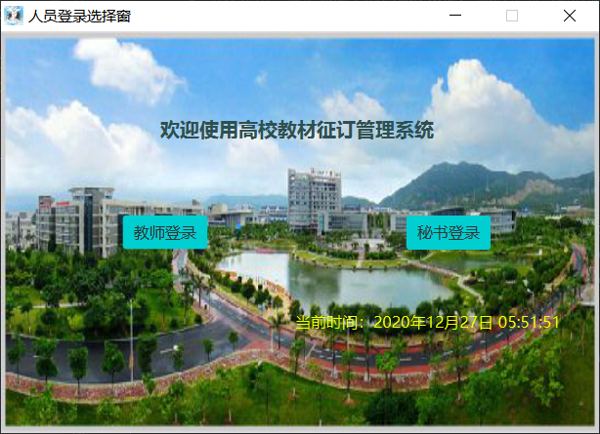

**LoginFormC.java：**登录窗口用于实现用户/秘书登录功能，也是进入系统的入口，需要输入用户名和密码，或是注册。在这两个页面下单击返回，则返回至人员登录选择窗。为增强代码复用率，所以使用相同界面，在后台的登录逻辑上进行判断。

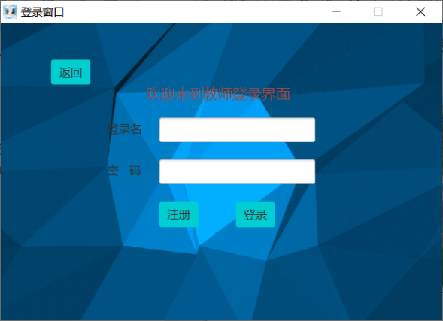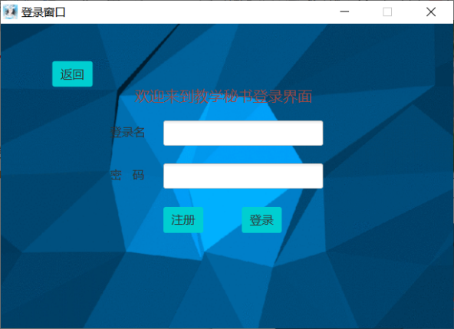

**SignUpFrormC.java：**注册窗口用于实现教师/秘书的新增人员。当带*项为空时点击注册，将显示“请填写带*号项”。在规范填写之后将显示“新增成功”。

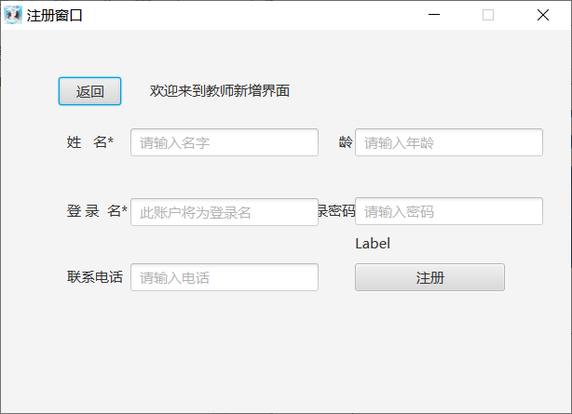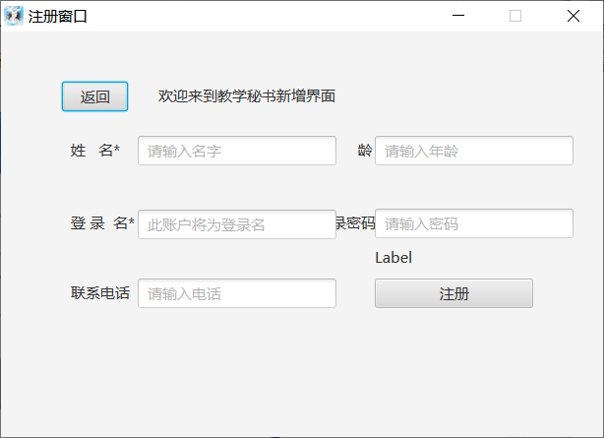

**TeacherUIC：**任课教师菜单窗口用于显示所拥有的功能，点击按钮弹出相应界面。在此页面单击退出，则终止程序。

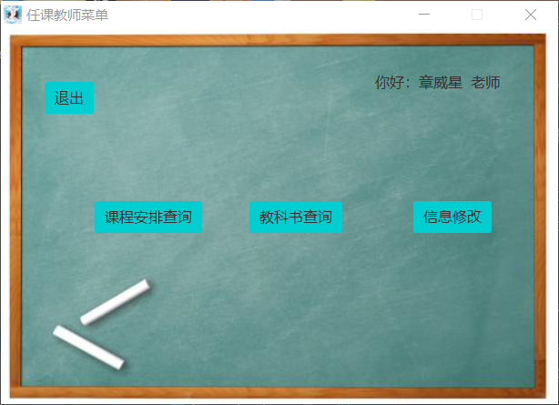

**TeacherCTCC：**新增教师窗口用于实现教师自主查看、修改、详细了解来自教学秘书的任课安排。可以通过左键单击表头来进行升序排序或降序排序。

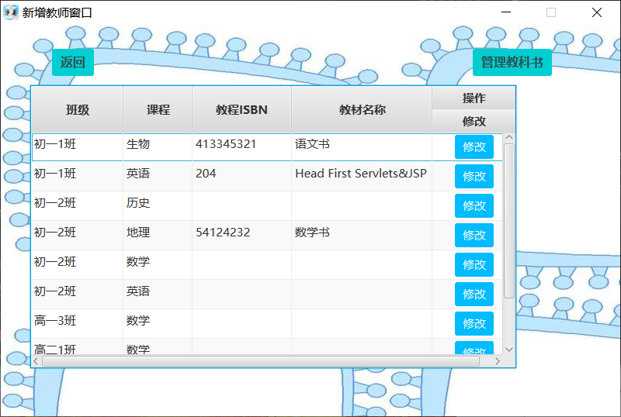

**UpdateCTCC：**选择教科书窗口用于实现教师对授课教材进行修改的操作，’根据ISBN选择’和’根据教材选择’这两个下拉框互相关联，选择一个，另一个也会自行变动。在保存之后显示成功，可进行多次修改。

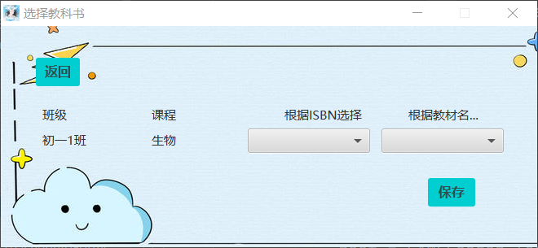

**TeachBookForm：**教科书查看窗口用于显示所有可供选择的教材，可以按筛选条件来查询，也可对教材进行新增删除修改操作。可以通过左键单击表头来进行升序排序或降序排序。教科书删除确认窗口进行二次确认防止误删。

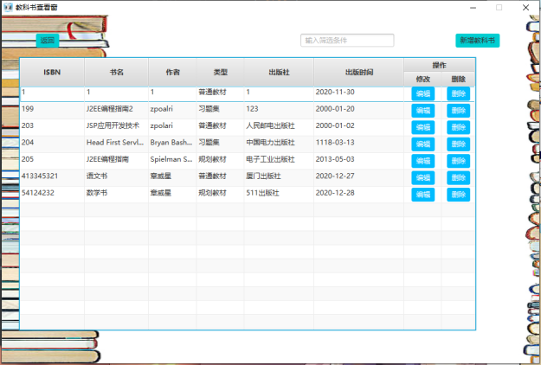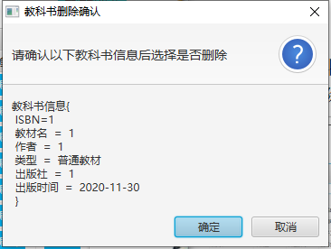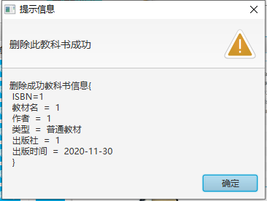

**AddTechbookC.java：**教科书管理窗口用于实现新增/修改教科书，在保存修改之后，显示修改成功，在新增教科书之后，显示新增成功。为增强代码复用率，所以使用相同界面，在后台的登录逻辑上进行判断。

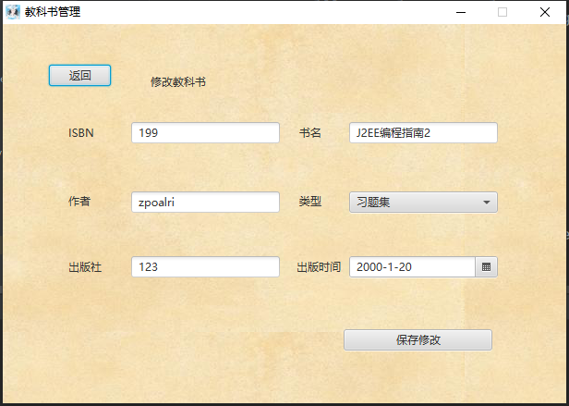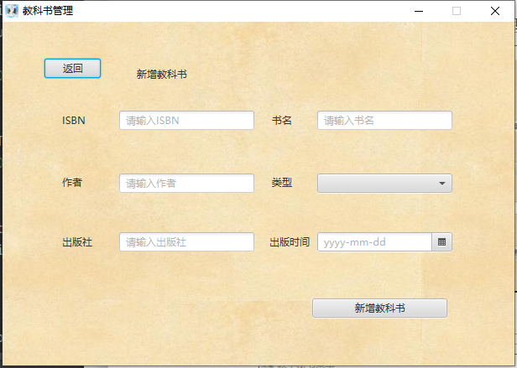

**TeacherEditC.java：**教师信息编辑窗口用于修改已登录当前账号相关信息，在保存之后显示保存成功。或是新增老师信息。为增强代码复用率，所以使用相同界面，在后台的登录逻辑上进行判断。

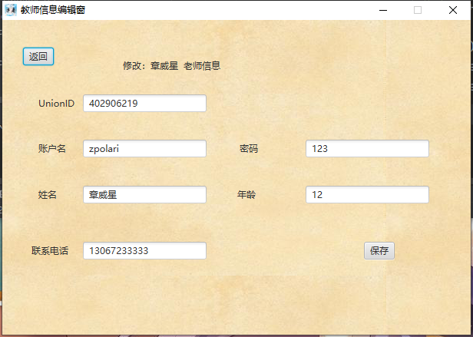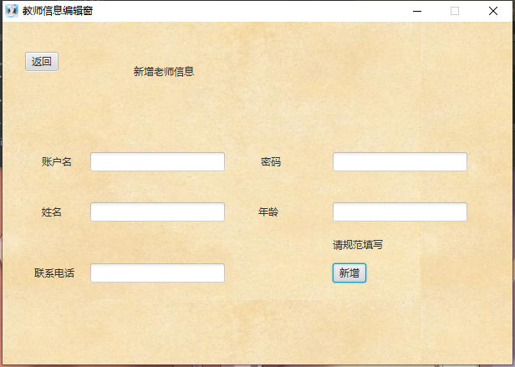

**SecretaryUIC：**教学秘书菜单窗口用于显示所拥有的功能，点击按钮弹出相应界面。

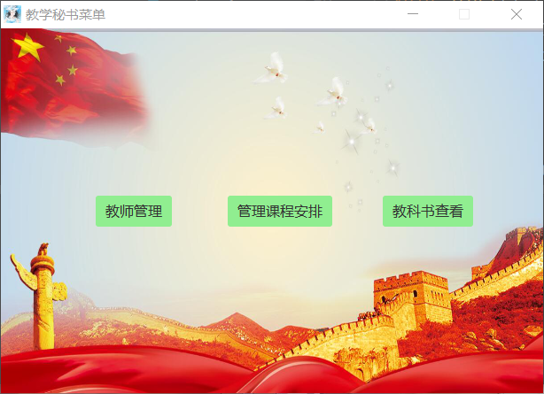

TeacherInFormC.java：教师信息查看窗用于增加、删除、修改、查看所有教师帐号的所有信息。可以通过左键单击表头来进行升序排序或降序排序。

